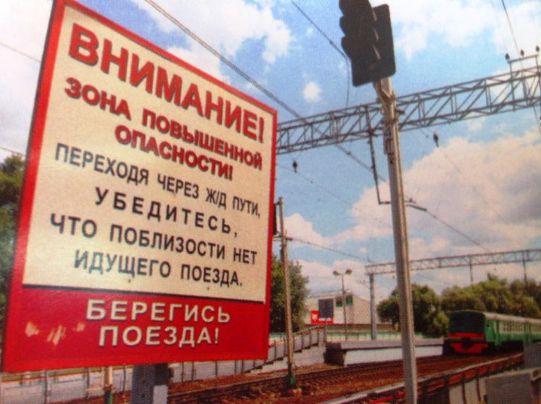

Твоя безопасность
Помни!!! Железная дорога – не место для игр!
Случаи травмирования на железной дороге, к сожалению, довольно часты. Как правило, они случаются по вине самих потерпевших, которые пренебрегают правилами безопасности, переходят железную дорогу в неустановленных местах. Когда подобная трагедия происходит со взрослыми людьми, то, наряду с сочувствием и состраданием, это вызывает так же и недоумение. С детьми совсем другое дело: часто они становятся жертвами травмирования подвижным составом, как электрическим током, так и на территории железнодорожной дороги – вокзалах, платформах и т.д., именно по тому, что взрослые падают им пример неправильного поведения на железнодорожной дороге, переходят её в неположенных местах. Еще хуже, когда родители, сами нарушая административное законодательство, ведут за руку малолетних детей, подвергая опасности их жизни. Так же время препровождение несовершеннолетних на железной дороге всегда преступно и опасно!!!! Об этом должны знать родители, несущие ответственность за воспитание детей.

